Рекомендации по обеспечению безопасности людей на водных объектах в зимних условиях

Убедительная просьба родителям: не допускайте детей на лед водоемов (на рыбалку, катание на коньках) без присмотра!

Как правило, водоемы замерзают неравномерно, по частям: сначала у берега, на мелководье, в защищенных от ветра заливах, а затем уже на середине.
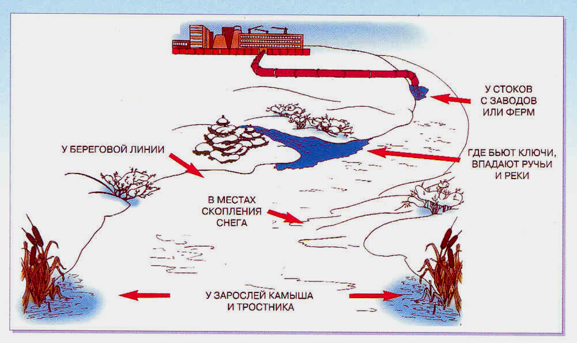
Правила поведения на льду:
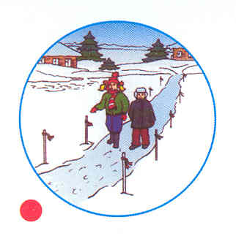
1. Ни в коем случае нельзя выходить на лед в темное время суток и при плохой видимости (туман, снегопад, дождь).
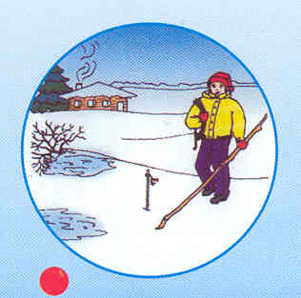
2. Нельзя проверять прочность льда ударом ноги. Возьмите длинную палку. Идите осторожно, проверяя перед собой лед палкой.

3. При переходе водоема группой необходимо соблюдать дистанцию друг от друга (5-6 м).

Самоспасение:
- не поддавайтесь панике;
- не надо барахтаться и наваливаться всем телом на тонкую кромку льда, так как под тяжестью тела она будет обламываться;
- широко раскиньте руки, чтобы не погрузиться с головой под воду;

- обопритесь локтями об лед и, приведя тело в горизонтальное положение, постарайтесь забросить на лед ту ногу, которая ближе всего к его кромке, поворотом корпуса вытащите вторую ногу и быстро выкатывайтесь на лед;
- без резких движений отползайте как можно дальше от опасного места в том направлении, откуда пришли;
- зовите на помощь;
- добравшись до берега, надо немедленно раздеться, выжать намокшую одежду и снова надеть.

Если вы оказываете помощь:

- подходите к полынье очень осторожно, лучше подползать;
- за 3-4 метра подайте пострадавшему веревку, шест, доску, шарф или любое другое подручное средство;
- подавать пострадавшему руку небезопасно, так как, приближаясь к полынье, вы увеличиваете нагрузку на лед и не только не поможете, но и сами рискуете провалиться.

Отогревание пострадавшего:

1. Пострадавшего надо укрыть в месте, защищенном от ветра, хорошо укутать в любую имеющуюся одежду, одеяло.
2. Если он находится в сознании, напоить горячим чаем, кофе. Очень эффективны грелки, бутылки, фляги, заполненные горячей водой, или камни, разогретые в пламени костра и завернутые в ткань, их прикладывают к боковым поверхностям грудной клетки, к голове, к паховой области, под мышки.

3. Нельзя растирать тело, давать алкоголь, этим можно нанести серьезный вред организму. Так, при растирании охлажденная кровь из периферийных сосудов начнет активно поступать к «сердцевине» тела, что приведет к дальнейшему снижению ее температуры. Алкоголь же будет оказывать угнетающее действие на центральную нервную систему.

Несоблюдение правил безопасности на водных объектах в осенне-зимний период часто становится причиной гибели и травматизма людей, будьте осторожны!

